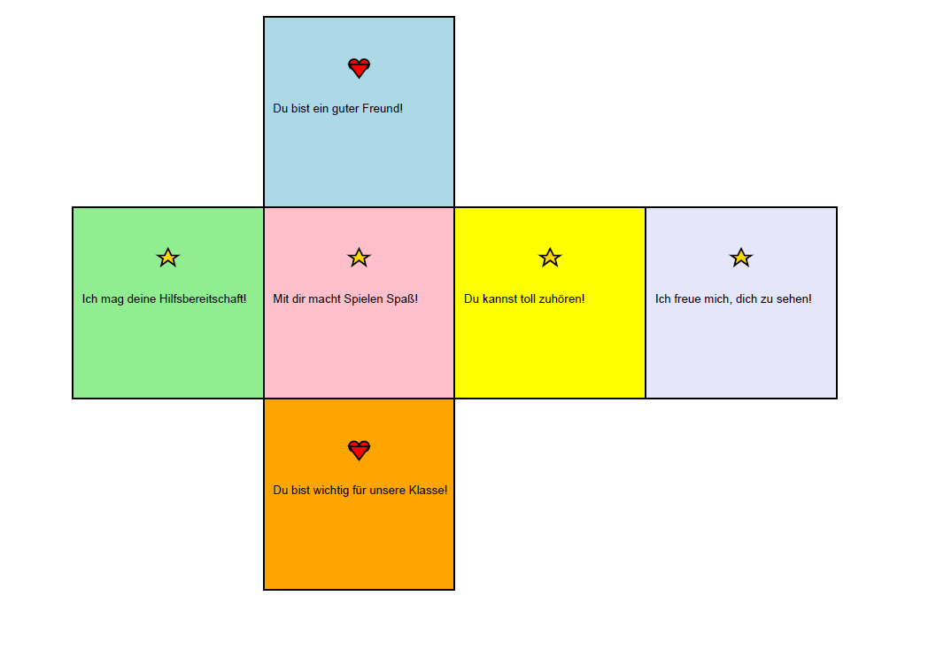
Möglichkeiten:
In der ersten Stunde: Ein Kind würfelt und liest das Kompliment vor.
Partnerarbeit: Kinder würfeln abwechselnd und sagen das Kompliment zueinander.
Klassenritual: wöchentlich eine Komplimentenrunde.

